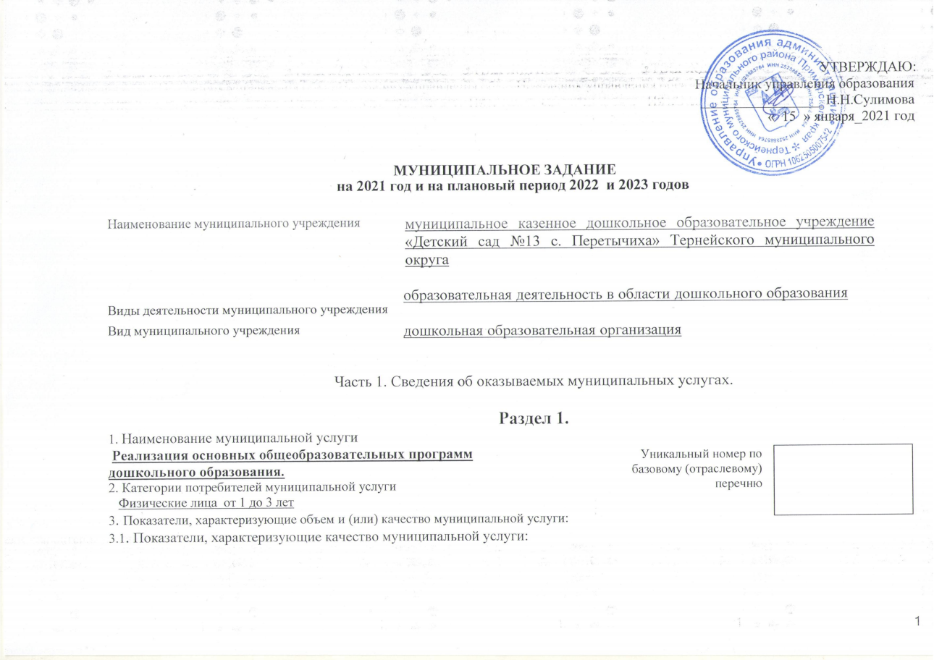
Уникальный номер реестровой записи | Показатель, характеризующий содержание муниципальной услуги | Показатель, характеризующий условия (формы) оказания муниципальной услуги | Показатель качества муниципальной услуги |  |  | Значение показателя качества муниципальной услуги
Уникальный номер реестровой записи | Показатель, характеризующий содержание муниципальной услуги |  | Наименование показателя | Единица измерения по ОКЕИ |  | 2021год (очередной финансовый год) | 2022 год  (1-й год планового периода) | 2023 год  (2-й год планового периода)
Уникальный номер реестровой записи | (наименование показателя) | (наименование показателя) | Наименование показателя | наименование | код | 2021год (очередной финансовый год) | 2022 год  (1-й год планового периода) | 2023 год  (2-й год планового периода)
1 | 2 | 3 | 4 | 5 | 6 | 7 | 8 | 9
Реализация основных образовательных программ дошкольного образования | Общеобразовательная программа дошкольного образования(до 8 лет) | Очная | 1. Посещаемость детей | % |  | 100 | 100 | 100
 |  | Очная | 2. Выполнение норм питания в соответствии с требованиями СанПиНом | % |  | 86 | 86 | 86
 |  | Очная | 3. Количество дней, пропущенных одним ребенком по болезни | Чел/день |  | 1682
 |  | Очная | 4. Доля родителей (законных представителей), удовлетворенных условиями и качеством предоставляемой услуги. | % |  | 95 | 95 | 95
 |  | Очная | 5.Доля педагогических работников, прошедших курсы повышения квалификации не менее 1 раза в 5 года | чел |  | 100 | 100 | 100
 |  |  | 6. Доля педагогических работников с высшим образованием | % |  | 50 | 50 | 50
 |  |  | 7.
Допустимые (возможные) отклонения от установленных показателей качества муниципальной услуги, в пределах которых муниципальное задание считается выполненным (процентов) 5 %

3.2. Показатели, характеризующие объем муниципальной услуги:
Уникальный номер реестровой записи | Показатель, характеризующий содержание муниципальной услуги | Показатель, характеризующий условия (формы) оказания муниципальной услуги | Показатель объема муниципальной услуги |  |  | Значение показателя объема муниципальной услуги |  |  | Среднегодовой размер платы (цена, тариф)
Уникальный номер реестровой записи | Показатель, характеризующий содержание муниципальной услуги |  | Наименование показателя | Единица измерения по ОКЕИ |  | 2021 год (очередной финансовый год) | 2022год  (1-й год планового периода) | 2023 год  (2-й год планового периода) | 2021 год (очередной финансовый год) | 2022 год  (1-й год планового периода) | 2023 год  (2-й год планового периода)
Уникальный номер реестровой записи | (наименование показателя) | (наименование показателя) | Наименование показателя | наименование | код
1 | 2 | 3 | 4 | 5 | 6 | 7 | 8 | 9 | 10 | 11 | 12
Реализация основных образовательных программ | Общеобразовательная программа дошкольного образования | Очная | Число обучающихся | человек | 792 | 10 | 11 | 13 | - | - | -

Допустимые (возможные) отклонения от установленных показателей объема муниципальной услуги, в пределах которых муниципальное задание считается выполненным (процентов) 5 %

4. Нормативные правовые акты, устанавливающие размер платы (цены, тариф) либо порядок ее (его) установления:

Нормативный правовой акт
вид | принявший орган | дата | номер | наименование
1 | 2 | 3 | 4 | 5
Постановление | АТМР | 08.05.2020 | 272 | Об установлении родительской платы за присмотр и уход за детьми в муниципальных дошкольных образовательных организациях, дошкольных группах муниципальных образовательных организаций, осваивающих образовательные программы дошкольного образования, группах кратковременного пребывания детей дошкольного возраста Тернейского муниципального округа

5. Порядок оказания муниципальной услуги
5.1. Нормативные правовые акты, регулирующие порядок оказания муниципальной услуги:
- Федеральный закон от 06 октября 1999 года № 184 – ФЗ «Об общих принципах организации законодательных (представительных) и исполнительных органов государственной власти субъектов Российской федерации».
- Федеральный закон от 6 октября 2003 года № 131-ФЗ "Об общих принципах организации местного самоуправления в Российской Федерации».
- Федеральный Закон от 29 декабря 2012 года № 273-ФЗ «Об образовании в Российской Федерации»
- Приказ Министерства образования и науки Российской Федерации от 30.08.2013 №1014 « Об утверждении Порядка организации и осуществления образовательной деятельности по основным общеобразовательным программам- образовательным программам дошкольного образования»
-- Приказ Министерства образования и науки Российской Федерации от 17.10.2013 №1155 « Об утверждении федерального государственного образовательного стандарта дошкольного образования»
-Постановление Главного государственного санитарного врача Российской Федерации от 15.05.2013 г.№26 Об утверждении СанПиН2.4.1.3049-13 « Санитарно эпидемиологические требования к устройству, содержанию и организации режима работы дошкольных образовательных организаций»

-О порядке формирования муниципального задания на оказание муниципальных услуг в отношении муниципальных учреждений и финансового обеспечения выполнения муниципального задания, утвержденный Постановлением администрации Тернейского муниципального района Приморского

5.2. Порядок информирования потенциальных потребителей муниципальной услуги

Способ информирования | Состав размещаемой информации | Частота обновления информации
1 | 2 | 3
Официальный сайт учреждения | В соответствии с действующим законодательством | По мере обновления информации
Публичный доклад учреждения | В соответствии с утвержденной структурой | 1 раз в год
Средства массовой информации | Информация о значимых мероприятиях | Не реже 1 раза в квартал

Часть 2. Прочие сведения о муниципальном задании

1. Основания для досрочного прекращения выполнения муниципального задания
  - Принятие решения о ликвидации учреждения.
  - Исключение функций учреждения по оказанию соответствующей муниципальной услуги.
  - Исключение муниципальной услуги из ведомственного перечня.
  - Чрезвычайные ситуации природного и техногенного характера, препятствующие оказанию муниципальных услуг.
2. Иная информация, необходимая для выполнения (контроля за выполнением) муниципального задания
________________________________________________________________________________________

3. Порядок контроля за выполнением муниципального задания
Форма контроля | Периодичность | Органы исполнительной власти, осуществляющие контроль за выполнением муниципального задания
1 | 2 | 3
1. Проверка (документальная или камеральная) | Не реже 1 раза в год, но не чаще 2 раз в год | Управление образования администрации Тернейского муниципального округа
2. Внеплановая проверка | В случае поступления обоснованных жалоб потребителей | Управление образования администрации Тернейского муниципального округа
